EJERCICIO PRÁCTICO

| **Docente**: Jorge Montoya | **Alumno**: Hugo Ruiz Sánchez |
| --- | --- |
| **DAW - ASIGNATURA:** Entornos de Desarrollo**.** | **ENUNCIADO**: "Especificado en el documento adjunto. ” |

**Ejercicio 1.**

A partir de los siguientes valores:

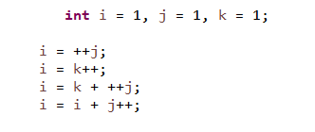

La herramienta “debug” ha ilustrado una tabla después de finalizar la ejecución del programa, revelando el valor de las variables.

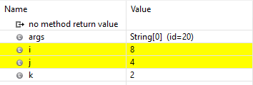

**Ejercicio 2.**

*Depura el programa con argumento de línea de comandos 10. Cuenta cuántas veces se ejecuta el bucle del método compute() antes de obtenerse el valor de pi definitivo. Haz lo mismo con un número de dígitos un poco mayor. ¿Qué observas?*

Se repite 7 veces, en correspondencia a los 10 decimales que calcula de pi. Observo que el bucle se repite más veces, conforme más grande sea el dígito.

*Vuelve a depurar el programa y observa cómo evoluciona el valor de lavariable piK en cada iteración del bucle. ¿Qué le pasa a este valor a medida que se ejecuta el bucle?*



Aparece y desaparece.

*Basándote en lo que has observado hasta ahora, y depurando el programa de nuevo si lo crees necesario, ¿qué papel desempeña la variable limit en el programa?*

La variable limit establece el límite que debe calcular el programa en base a los dígitos introducidos.